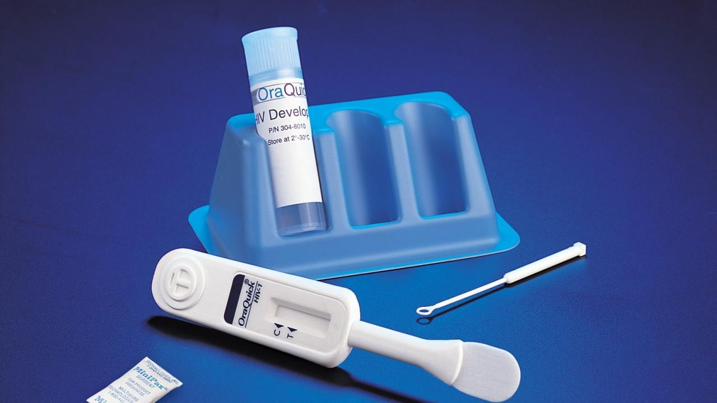
Информационный материал:
«Живи позитивно. Узнай свой ВИЧ-статус».

Опасность ВИЧ-инфекции заключается в том, что длительное время инфицированный ВИЧ человек чувствует себя абсолютно здоровым. Основным методом лабораторной диагностики ВИЧ-инфекции является обнаружение антител к ВИЧ в сыворотке крови с помощью иммуноферментного анализа (ИФА). От момента заражения ВИЧ и до того времени, когда методом ИФА можно определить наличие антител к ВИЧ в крови может пройти от 3 до 6 месяцев. Этот период носит название период окна. Анализ на антитела к ВИЧ в этот период будет отрицательным, но при этом человек уже может заражать других людей.
Общая информация: Обследование на ВИЧ в организации здравоохранения.
Для обследования нужен паспорт (за исключением обследования на анонимной основе).
Шаг № 1. Приехать в учреждение здравоохранения, где есть процедурный кабинет.
Шаг № 2. Пройти краткое собеседование со специалистом учреждения. Специалист Вам расскажет, в чем суть анализа и какие бывают результаты теста, также поможет оценить, насколько высок был риск передачи ВИЧ. Консультация анонимна.
Шаг № 3. Забор крови из вены (натощак) в процедурном кабинете учреждения здравоохранения (в течение рабочего дня). Весь используемый инструментарий стерильный и одноразовый.
Шаг № 4. Получить результат у специалиста или в процедурном кабинете учреждения.
По телефону результат не сообщается.
После получения результата теста также стоит поговорить со специалистом. Как правило, после теста обсуждается полученный результат и действия, которые рекомендуется предпринять в том или ином случае.
Тест на ВИЧ надо обязательно пройти тем, кто:
- хоть раз имел незащищенный сексуальный контакт с партнером, чей ВИЧ статус ему неизвестен;
- имел опыт употребления инъекционных наркотиков;
-делал татуировку или пирсинг;
- делал маникюр, педикюр, любые инъекционные процедуры нестерильныминструментом;
-планирует рождение ребенка;
- хочет быть уверен в состоянии своего здоровья и здоровья своих близких.

